
TISKOVÁ ZPRÁVA 2. prosince 2025

Třinecký brownfield se proměnil v největší školicí centrum golfu v Česku řízené chytrou automatizací
Z bývalé záložní výtopny v Třinci, která více než třicet let chátrala, vzniklo unikátní místo spojující sport, moderní technologie a udržitelnost. Golf Aréna Třinec, otevřená letos v únoru, dnes slouží jako tréninkové centrum pro mladé golfisty i širokou veřejnost a patří mezi největší a nejmodernější zařízení svého druhu v Evropě. Aby bylo možné efektivně řídit desítky světelných okruhů, přístupových míst a technologií v takto rozsáhlém objektu, zajišťuje klíčovou roli v tomto systému chytrá automatizace Loxone. Ta se stará o inteligentní ovládání osvětlení, zabezpečení i komfort, přizpůsobuje se aktuálním potřebám provozu a současně pomáhá šetřit energii. Do budoucna se plánuje provázání energetického managementu s fotovoltaikou, díky čemuž se zvýší energetická soběstačnost budovy a sníží provozní náklady.
Působivé světelné scény s ohledem na úspory
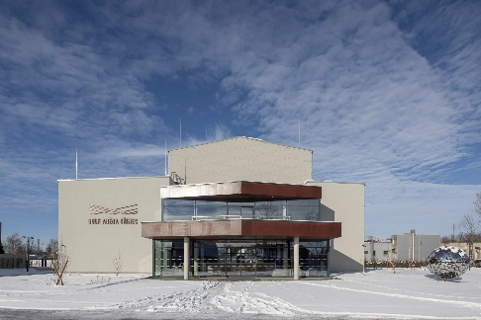
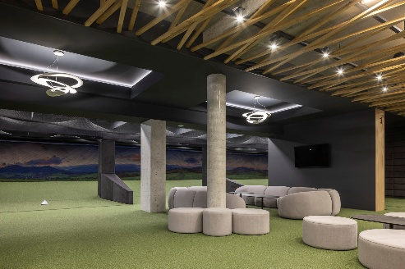
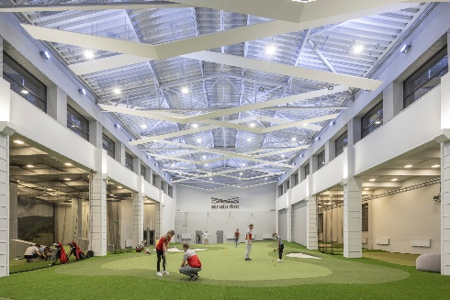
V aréně se nachází velké množství světelných prvků, jejichž ruční ovládání by bylo neefektivní. Proto je celý komplex řízen z jednoho místa. Obsluha má na recepci k dispozici přehlednou vizualizaci, odkud může pohodlně spravovat veškeré světelné scény. Automatizace se pak stará o zbytek běžných činností prostřednictvím pohybových senzorů a zajišťuje, že se svítí opravdu jen tam, kde je právě potřeba. „Systém zároveň umí reagovat na intenzitu denního světla a aktuální herní potřeby. Výsledkem jsou efektní světelné scény, které dokreslují atmosféru hry a zároveň optimalizují spotřebu energie,“ doplňuje Pavel Lískovec, ředitel společnosti Loxone pro východní Evropu.

Chytré zabezpečení usnadňuje provoz i úklid
Systém v Golf Aréně Třinec zjednodušuje také správu zabezpečení objektu. Vzhledem k otevírací době od 8:00 do 21:00 bylo nutné najít řešení, které umožní bezpečný přístup i v pozdních hodinách. Při nočním úklidu se automaticky zpřístupní pouze ty místnosti, které je potřeba uklidit. Po ukončení práce se všechny dveře i okna bezpečně uzamknou, aniž by bylo nutné je jednotlivě kontrolovat. „Díky automatizaci je úklid výrazně efektivnější – paní uklízečka má přístup pouze do vymezených prostor a po jejím odchodu se celý objekt automaticky uzamkne. Bez tohoto systému by musela obcházet všechny vstupy i okna a vše zamykat ručně, což by zabralo podstatně více času. V případě neoprávněného přístupu se okamžitě spustí alarm, Loxone předá informaci pultu centrální ochrany a v reproduktorech po celém areálu zazní přednastavená hláška s pokyny k dalšímu postupu,“ popisuje Jan Szkandera, který chytré řešení v aréně implementoval.
Součástí areálu je také fotovoltaická elektrárna a nabíjecí stanice pro elektromobily, proto se do budoucna počítá i s jejich plnou integrací do systému Loxone. Tím se ještě zvýší energetická efektivita provozu a zároveň sníží celková uhlíková stopa objektu.
Golfová aréna letos získala dvě významná ocenění. Zvítězila v kategorii rekonstrukcí občanské vybavenosti v soutěži Stavba Moravskoslezského kraje a zároveň obdržela Cenu Národního centra stavebnictví 4.0 v soutěži Stavba roku 2025 České republiky. Projekt vznikl díky investici soukromého investora, golfového vizionáře Jána Modera, a to bez využití veřejných dotací. Do moderního tréninkového centra se dnes sjíždějí nadšenci tohoto sportu z celé České republiky i ze zahraničí.

O společnosti Loxone:
Společnost Loxone patří mezi přední hráče na českém i světovém trhu v oblasti inteligentní elektroinstalace a automatizace. Vznikla v roce 2009, kdy vstoupila na trh s vlastním Miniserverem, který způsobil revoluci v odvětví inteligentních domácností. Dnes Loxone přináší chytrá řešení nejen pro domácnosti, ale také pro komerční budovy jako jsou kanceláře, hotely, restaurace či sklady. Za dobu svého působení realizovala přes 300 000 projektů ve více než 100 zemích a v současnosti zaměstnává více než 1200 lidí po celém světě. Posláním společnosti Loxone je revolučně měnit způsob, jakým lidé žijí, pracují a tráví čas v budovách s pomocí sofistikovaného a plně integrovaného řešení. To totiž majitelům a správcům budov přináší nejen komfort a bezpečí, ale také velký benefit v podobě energetických úspor. Pro více informací navštivte www.loxone.com

Pro více informací kontaktuje:
Kamila Žitňáková
Crest Communications a.s.
kamila.zitnakova@crestcom.cz
+420 725 544 106

